Thư Gửi Các Sinh Viên, Học Sinh Công Giáo Dịp Đầu Năm Học 2019 – 2020

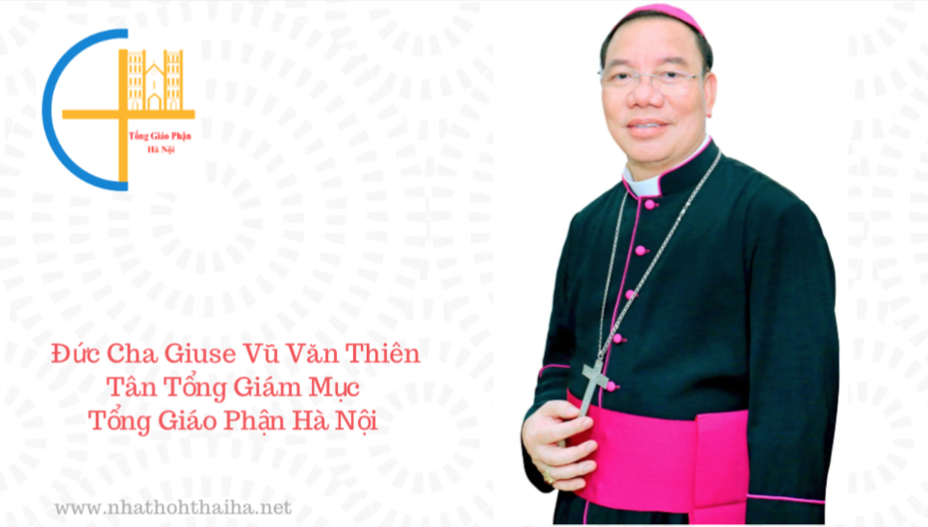
Các con rất thân mến,
Năm học mới sắp điểm, đây là thời gian của ân sủng mà Thiên Chúa đã trao cho các con như trao nén bạc quý giá. Ngài hằng mong ước nén bạc ấy được sinh lời từ những nỗ lực và gắng công, với lòng biết ơn cùng tinh thần trách nhiệm của các con đối với bản thân, gia đình, Giáo hội và xã hội. Nhân dịp này, cha muốn bày tỏ lòng yêu mến của cha cũng như của toàn thể Giáo Hội đối với các con, đồng thời cha cũng muốn chia sẻ một vài tâm tình, với hy vọng đem lại cho các con niềm hứng khởi trong năm học mới.
Các con không chỉ là tương lai mà còn là hiện tại của thế giới, ngay lúc này đây, các con đang góp phần làm cho thế giới trở nên phong phú. Xã hội sẽ trở nên tươi sáng hơn, Giáo hội sẽ chiếu tỏa vinh quang Thiên Chúa rực rỡ hơn nếu những người trẻ, với tâm hồn tươi mới đầy hăng say, mang vào mình ánh sáng và tinh thần của Đức Giêsu - “Đấng muốn cho mọi người được cứu độ và nhận biết chân lý” (1 Tm 2:4). Muốn được thấm nhuần tâm tình ấy, việc rèn luyện của các con phải toàn diện về nhân bản, tâm linh, trí tuệ và khả năng chuyên môn.
Chứng nhân Hy Vọng - Đức Cố Hồng Y Phanxicô Xaviê Nguyễn Văn Thuận lúc sinh thời đã từng nói: “Học để biết. Học để canh tân. Học để phục vụ. Học để yêu mến. Chưa học để phục vụ đúng mức, con chưa mến Chúa đủ.” [1]. Hãy không ngừng tạ ơn Chúa nơi tình yêu và sự hy sinh lớn lao của cha mẹ, cho các con có điều kiện đến trường trau dồi đức - thể - trí. Để đáp lại tình yêu cao cả ấy, không chỉ dừng lại ở danh hiệu hay thành tích tiêu biểu, cha ước mong các con có thể nhận ra đâu là điều mà Thiên Chúa kêu gọi các con sống và hành động. Trong tinh thần ấy, học tập không đơn thuần để biết hay để làm, mà còn để đổi mới, để yêu mến và phục vụ, để các con sống vâng theo Thánh Ý. Căn bệnh thành tích nơi một số giáo viên đã đẩy ngành giáo dục tại Việt Nam xuống dốc, gây nhiều hệ lụy nơi thế hệ tương lai, nhất là sự gian dối. Trong bối cảnh này, các con được mời gọi sống ngay thẳng, tôn trọng tiếng nói của lương tâm. Làm như thế là các con đang cố gắng nên thánh. Quả thật, “Thế giới không đổi mới, vì người ta quan niệm sự thánh thiện ngoài bổn phận” [2].
Các con thân mến, “Tinh anh của tuổi trẻ nằm trong tâm hồn” [3]. Cha nhìn thấy hạt giống thiện hảo trong trái tim các con và những muốn cùng các con nâng niu nuôi dưỡng, làm cho chúng trổ sinh bông hạt. Muốn vậy, chúng con phải ra sức quyết tâm “nhổ cỏ lùng” bằng cách nỗ lực thanh luyện cho lòng mình thoát khỏi các thú vui vô bổ, các đam mê không lành mạnh và những tính toán lợi lộc giả tạo mau qua. Đồng thời “tưới nước”, “chăm bón” đều đặn nơi tinh thần cầu nguyện và bác ái, lấy tình yêu thương mà nối kết mọi người, làm cho hạt giống trong trái tim các con sau khi mục nát sẽ mặc lấy sự tinh anh tươi trẻ là “lòng thương cảm, nhân hậu, khiêm nhu, hiền hòa và nhẫn nại, chịu đựng và tha thứ cho nhau” (Cl 3,12-13). “Can đảm lên!”(Ga 16, 33) Là học sinh sinh viên Công Giáo, các con hãy khước từ những gì nghịch với Chân Lý, hãy vững tâm để cho Lời Chúa là Sự Thật thánh hiến các con trước những hiện tượng thiếu trung thực làm tổn thương trầm trọng ngành giáo dục. Mong rằng trước bóng tối cuộc đời, thay vì ngã lòng thì các con vẫn không ngừng mơ những điều lớn lao, tìm kiếm những chân trời xa rộng, hướng lên cao hơn, đón nhận những thách đố và dấn thân cống hiến hết mình. Hãy bám vào Đức Giêsu, Người là bạn đồng hành và là tri kỷ của các con.
Và, hãy cùng cha lắng lại một chút, các con có thấy Mẹ thiên nhiên đang kêu gào? Trước tình trạng khủng hoảng sinh thái, “Sống Xanh” không chỉ là nỗ lực làm sạch môi trường, nhưng còn là cách sống lành mạnh nhân ái. Tri thức không hệ tại ở việc các con có bao nhiêu điểm 10, nhưng là sự hiểu biết và bảo vệ những giá trị của sự sống. Các con không tách biệt khỏi xã hội, nhưng được mời gọi sống hiệp thông, nối kết với toàn thể thụ tạo. Hãy biết từ chối những món đồ không thực sự cần thiết, chọn những gì có giá trị sử dụng lâu bền và thực sự có ích. Từng hành động nhỏ mà các con gầy đắp mỗi ngày sẽ “chữa lành” những vết thương Mẹ thiên nhiên đang phải chịu, sẽ dệt nên mạng lưới sự sống ôm lấy mọi người. Và chính các con có thể sống xanh, sống thẳng như cây tre Việt ngay trong thời đại của mình.
Sau cùng, cha gửi đến các con những tâm tình mà Vị Cha Chung Giáo Hội hoàn vũ nhắn nhủ: “Các bạn trẻ thân mến, các con hãy sống hữu hiệu nhất những năm tuổi trẻ của mình. Đừng nhìn đời từ một ban công. Đừng lẫn lộn hạnh phúc với chiếc ghế bành, hay sống cả đời mình trước màn hình. Làm gì thì làm, đừng trở thành thê thảm như một chiếc ô tô phế thải nghĩa địa! Cũng đừng như những chiếc xe đậu trong bãi, nhưng hãy ước mơ thỏa chí và hãy đưa ra các quyết định tốt. Hãy mạo hiểm, ngay cả dù điều đó có nghĩa là phạm sai lầm. Đừng đi qua đời sống một cách vô cảm giác, hay tiếp cận thế giới như những khách du lịch. Hãy sôi nổi lên! Hãy xua tan nỗi sợ vốn làm tê liệt các con, để các con không trở thành những xác ướp trẻ. Hãy sống! Hãy dấn thân cho những gì tốt nhất trong đời sống! Hãy mở cửa lồng, thoát ra và bay lên! Xin các con đừng về hưu sớm.” [4]. Hiểu và sống như thế, các con sẽ là niềm vui và ơn phúc cho Giáo Hội và cho toàn thể nhân loại.
Với lòng thương mến, Cha mến chúc các con một năm học mới hăng hái, vui tươi và gặt hái được nhiều thành quả tốt đẹp. Xin Thiên Chúa tuôn đổ phúc lành xuống trên các con, cũng như trên gia đình, thầy cô và bạn bè của các con.
Thân ái chào các con!
Hà Nội, ngày 4 tháng 9 năm 2019
+Giuse Vũ Văn Thiên
Tổng Giám mục Hà Nội

-------------------------------------
[1] Ðức TGM Phanxicô Xaviê Nguyễn Văn Thuận, Đường Hy Vọng, 559 - 560
[2] Ðức TGM Phanxicô Xaviê Nguyễn Văn Thuận, Đường Hy Vọng, 23
[3] Tông huấn Christus Vivit (01.05.2019), 9
[4] Tông huấn Christus Vivit (01.05.2019), 143

